Zviždač: Kako je čovjek koji jepreživio holokaust otkrio genocid
Piše: Robert Leonard Rope
San Francisco
Institut za istraživanje genocida, Kanada

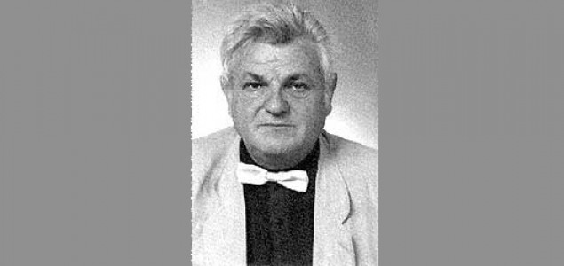
„Istina je neosporna. Zlo je može napasti, ignorancija joj se može narugati, ali na kraju, eto je.“
(Winston Churchill)

Sljedeća priča je istinita, dokazujući ponovno da je stvarni život čudniji od fikcije. Mnogi muškarci i žene umiješani u događaj koji je ispisan dolje, i dalje su izuzetno suzdržani od priče iz prošlosti, pogotovo sa njuškavim američkim novinarima. Njihova šutnja pojačava priču. Šutnja nije uvijek zlato.

Šta vam padne na pamet kada čujete riječ „zviždač“? Je li slika mladolikog NSA insajdera Edwarda Snowdena obvjavljujući mnoštvo dokumenata velikih tajni o američkom sveobuhvatnom i sveprisutnom „sigurnosnom“ programu, samo da bi se sakrivao u Putinovu Rusiju? Ili ste možda pomislili na one neustrašive novinare Washington Posta, Bob Woodwarda i Carl Bernsteina, koji su otkrili Richarda Nixona i njegovu mumljajuću Watergate pljačkaša uz pomoć prigodno nazvanih Deep Throat. Da ne spominjemo brzopletu, kontraverznu eko-zviždačicu i borca za ljudska prava Erin Brockovich, glamurozno predstavljenu u filmu Julie Roberts, otkrivajući vrh korporacijske pohlepe i masovno trovanje okoline.
Ovo je priča o drukčijem zviždaču. Njegovo pravo ime je Oskar Kliper, ali ga je svijet poznavao kao Dragana Vitomirovića. Dragan je bio kompliciran i putnik sa jedinstvenom životnom putanjom: preživio je holokaust, simpatizer Jugoslavije, i na kraju, istraživački novinar, borac i zviždač.
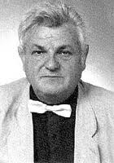
Dragan Vitomirović 1968.
Tijekom zadnjeg poglavlja vladavine terora Slobodana Miloševića na Balkanu, Dragan je otkrio neugodnu i opasnu istinu o potopljenoj hladnjači koja je slučajno izronila iz hladne rijeke Dunav u aprilu 1999. pun raskomadanih tijela. Vitomirović odlučan da kaže istinu, nije mogao prestati pričati i pisati o otkriću iz noćne more – tog paklenog prikaza. Zbog odlučnosti je platio veliku cijenu.
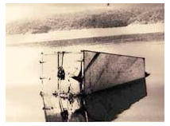
Hladnjača koja je isplivala sa dna Dunava, april 1999.
Očeva obitelj Oskara Klipera nije imala duboke korijene u Srbiji. Njegovi istočnoeuropski Ashkenazic preci su potekli od Wiznitza iz današnje Ukrajine. Krajem 19. stoljeća uspjeli su pobjeći nemilosrdnoj kugi antisemitizma i progona iz carske ere. Dok je jedan dio obitelji našao privremeno sklonište, u kao što je tada smatrano, civiliziranoj Njemačkoj, Oskarovi pradjed i baka krenuli su u Sarajevo, Bosnu i Hercegovinu, koja je već tada imala dugu, utvrđenu reputaciju primanja protjeranih Židova bar iz starih loših dana španjolske inkvizicije.
1914. Sarajevo je postalo nulta tačke za nadolazeći Veliki rat. Srpske kvazi formalne državne terorističke grupe, Crna ruka je pomagala tajni fond i organizirala grupu idealističkih i uglavnom siromašnih mladih ljudi da ubiju nasljednika Austro-Ugarske monarhije nadvojvodu Ferdinanda koji je krenuo zajedno sa svojom ženom Sofijom, u državni posjet Sarajevu. Ubojstvo je pojačalo tenzije u Bosni i Hercegovini i diljem Europe do ključanja. Oskarovi baka i djed su opet pobjegli, ovaj put u relativno sigurnu istočnu Srbiju, u mali gradić zvani Zaječar.
25 godina kasnije. Sljedeći Hitlerov dramatični uspon moći i mučno širenje fašističke ideologije, nijedan kutak Europe za Židove nije bio siguran. 1939. pokreće se zlokobno širenje domaćeg balkanskog antisemitizma, Oskarov otac je promijenio ime iz Ernest u Vitomir. Zatim 1941. usred invazije Jugoslavije i naknadne okupacije Srbije od strane nacističke Njemačke, „Kliper“ je postao posrbljen. Oskar Kliper je magično transformiran u Dragana Vitomirovića.
Nažalost, nijedna od ovih površnih promjena nisu bile dovoljne da bi se obitelj spasila. U jednom trenutku 1942. Draganovi članovi obitelji – među njima i njegov voljeni djed, ujak i otac – bili su opkoljeni nacistima, uz punu pomoć i podršku srpskog kolaboracionističkog marionetskog režima. Naknadno su prisilno odvedeni u Beograd i ubijeni masovno sa stotinama drugih Židova u krvavim poljima ubojstava u Jajincima.
U augustu 1942. njemački administrator Harald Turner mogao je da se pohvali da je Srbija navodno Judenfrei– etnički čista od Židova, zajedno sa tisućama Roma. Od samog početka srpski domaći fašisti preuzeli su aktivnu ulogu u pomaganju zatvaranja Židova, Roma i drugih ciljanih skupina i manjina. Iako primitivne pokretne gasne komore su stavljene u pogon u ovoj zloj pomami, kolokvijalno se odnosi na unutrašnju nacističku eru Srbija kao Dušegupka ili „ubice duša“. Otrovna vozila sistemski su trovali hiljade Židova, žena i djece, dok su se vozili ulicama Beograda – preteča zla, pokretna traka gasne komore Auschwitza i drugih nacističkih istrebljivačkih centara. Ove pokretne jedinice ubijanja su proganjali odjeci iz hladnjača koje su u konvojima 1990. prevozili leševe.
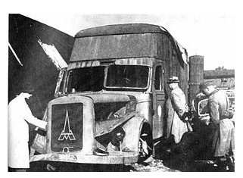
Nacističko pokretno vozilo korišteno za ubijanje Židova i „nepoželjnih“ tijekom Drugog svjetskog rata
Ali kako je mladi Dragan preživio, kada su milioni židovske djece stradali diljem Europe? Ispostavilo se da je Draganova majka etnički Srpkinja – ona i Dragan su bili zaštićeni uz pomoć rodbine i susjeda Srba. Njegovi roditelji slučajno iz miješanog braka i samim time njegova „miješana krv“ dozvolila mu je da preživi, da bude svjedok i da živi kroz daljnje genocide.
Nikada nije zaboravio veliku tragediju svoje obitelji. Prema njegovom sinu Miljanu, koji je postao odlučujući faktor u njegovom životu i karijeri, lajtmotiv njegovog postojanja. Od tog trenutka, Dragan se okrenuo traženju pravde. Bila je to pravična opsesija koja ga je na kraju dovela do pozicije s Titovom zlokobnom Službom državne bezbjednosti. Sjeća se Miljan: „To je bilo ono što je dozvolilo mome ocu da odredi tko je bio odgovoran za ubojstvo njegovog oca – tko je stavio potpis na dokument.“ Dragan je na kraju i otkrio čovjeka u Njemačkoj, 1969. Živio je slobodno bez ikakvog straha od gonjenja. Bio je nacistički zapovjednik u gradu Zaječaru i odgovoran za istrebljenje jezgra Draganove obitelji. „Šta se dogodilo u Njemačkoj?“ Oprezno upitah. „Dragan ga je ubio sa žicom i osvetio se“, bio je Miljanov zagonetni odgovor.
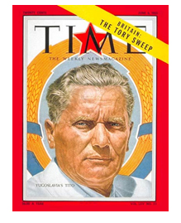
Tito – Jugoslovenski postratni lider 1955.
No, drama u Draganovom životu tek je počela. Kada je Tito umro i Jugoslavija se počela raspadati, Dragan je nervozno svjedočio pojavi srpskog fašizma, ovaj put pod pokroviteljstvom nemilosrdnog Slobodana Miloševića. Ali za razliku od mnogih ostalih srpskih lidera i intelektualaca, Dragana nikada nije obuzela Miloševićeva mističnost.
1987. kako je Milošević konsolidirao svoju poziciju na vlasti, Dragan je napisao serije izvještaja kritike srpske politike u tadašnjoj pokrajini Kosovo. On je jasno došao da vidi inherentne opasnosti srpske regresivne politike izbliza i savjetuje srpsku vladu da se u potpunosti angažira u razvoju mladih albanskih lidera kao Azema Vlasija da promoviraju građansku demokraciju, sve u očajaničkom pokušaju da se očuva Jugoslavija.
Za njegove probleme i nastojanja, Dragan je postao persona non grata u zvaničnim krugovima Beograda. Poslije nezvanične posjete njegovoj teti Rosi u Haifi, Izrael, Vitomirović je direktno optužen da je „izraelski špijun“. Naknadno je optužen i izbačen iz državne službe, uništavajući poštovanu karijeru i gubitak potencijalne unosne državne penzije. U Miloševićevoj Srbiji Dragan Vitomirović je bio sam, zaštićen i vjerojatno spašen, kako Miljan navodi, od jednog utjecajnog kolege koji ga je podržavao.
Tijekom rata i krvavog sukoba koje je uslijedio u Hrvatskoj zatim u Bosni, Miljan navodi jasno da je njegov otac odlučno odbio da slijepo slijedi masovnu nacionalističku histeriju, uprkos ogromnim pritiscima. „Gadilo mu se kada je vidio ono što se događa u Hrvatskoj i Bosni“, inzistira Miljan, i postao je veliki pacifist:
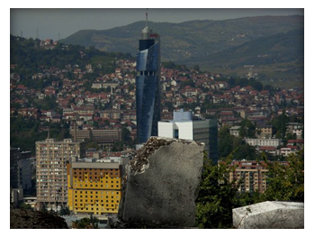
Srpski snajperisti kampovali su na groblju tijekom opsade Sarajeva u ranim devdesetim. Mnogi nadgrobni spomenici još uvijek nose ožiljke.
„Sjećam se razgovora koji je vodio sa Srbinom koji je pobjegao iz Sarajeva. Čovjek je uočio srpsku nacionalističku partijsku liniju – kako „Republika Srpska“ (notorni otcjepljeni režim uglavnom zasnovan i organiziran od strane Srba) je branio njegove ljude oko Sarajeva. Moj otac je odgovorio da možda taj čovjek nije znao sve – da je Sarajevo izgledalo više kao „grad pod opsadom“… i zašto su srpske snage koristile visinu starog židovskog groblja kao povoljan položaj za artiljerijsku vatru i snajpersko pucanje na građane Sarajeva?!“ Čovjek je ostao šuteći.
1999. godine Vitomirović je postao ugledni istraživački novinar; kako je šaljivo naglasio, raditi kao novinar bilo je više kao biti špijun, ali sa širom publikom. Počeo je pisati i objavljivati idiosinkrazijske publikacije kriminala, koje je nazivao Timočka Krimi Revija.
Gotvo slučajno naišao je na nevjerovatnu priču – ronilac koji je radio za policiju na specijalnim slučajevima postepeno vezan za Dragana, sa nevjerovatnim oklijevanjem („svi su se bojali“) što je otkrio jedne noći pojavljujući se iz sjajne plave vode Dunava;
„Otišao sam da uzmem velike škare za rezanje željeza i kada sam se vratio, odrezao sam lanac koji je ključao vrata od hladnjače. Kada smo otvorili vrata doživjeli smo šok. Iz kamiona su počela ispadati ljudski leševi. Mnogobrojni leševi žena, djece i staraca. Neke žene su bile odjevene u šalvare (tradicionalno albansko odijevanje). Neka djeca i stariji muškarci su bili goli. To je bio strašan prizor… Tri leša su bila bez glave.“
Vitomirović je odmah bio skeptičan oko ovog nevjerovatnog i strašnog prikaza, ali detalje je odmah provjerio. Ispalo je da je na kraju pronađen kamen na pedali gasa; ovo nije bila nesreća. Hladnjača je namjerno gurnuta u rijeku kako bi sakrili ljudske ostatke. Svjedočenje ronioca se nastavlja sa mukotrpnim detaljima:
„Bio je to mercedesov kamion sa zelenom kabinom i bijelom hladnjačom. Na jednoj strani kamiona bile su oznake da je kamion u vlasništvu firme za preradu mesa u Peći na Kosovu, sa telefonskim brojem 029-72997.
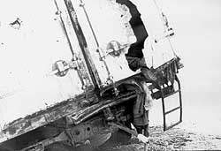
Ruke i noge ubijenih kosovskih Albanaca, vire sa stražnje strane hladnjače.
Nema sumnje odakle su ovaj kamion i njegov tovar potekli. Unutrašnjost kabine bila je ispunjena ostacima 83 muškarca, žena i djece – sve civili. Mnogi od njih, kako ispada, bili su članovi Berisha obitelji, ubijeni u brutalnom masakru od strane srpskih policijskih snaga u južnom kosovarskom gradu Suva Reka, krajem marta 1999.
Gospođa Shyrete Berisha, iz hrabre matrijarhalne porodice, jedina je preživjela praveći se da je mrtva, potom je očajnički iskočila iz kamiona prije nego što su se vrata zatvorila i zapečatila – uprkos svojim ozbiljnim povredama – na putu do Srbije. Izgubila je cijelu porodicu; njihovi ostaci su kasnije ekshumirani sa policijskog poligona izvan Beograda 2001. Uprkos uzaludnom pokušaju da ih zapale, oni su odbili da gore. Bili su previše preplavljeni zbog potapanja u Dunav.
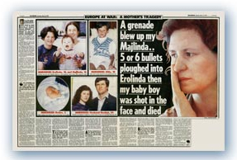
Preživjela iz masakra Shyrete Berisha – sa suđenja „Kosovo 6“ u Haagu 2009.
Draganov razarajući tekst iz 1999. o smrtonosnom kamionu u početku je vidjelo samo nekolicina čitatelja i svi detalji su bili ubrzo potisnuti od strane Miloševićevog režima. Ali u maju 2001. Milošević je uhapšen i kako je jedan novinar grubo primjetio „sranje je stvarno pogodilo ventilator“. Cijela istina o masovnom ubijanju na Kosovu i njegovim naknadnim pokrivanjima konačno je iskrsnulo i Vitomirović je optuživao Miloševićev režim za genocid. „Skrivanje zločina je također zločin“ tvrdio je Vitomirović:
„Naročito ako se zločin skriva, ozbiljnije je u odnosu na uzroke i posljedice, te ako su oni koji ih skrivaju koji bi trebali istraživati i privesti počinitelje pred lice pravde, i pogotovo ako je taj zločin deklariran kao državna tajna.“
Otprilike u ovo vrijeme, prema Aleksandru Ćiriću, iz veoma poštovanog magazina Vreme, Vitomirovićeva „Timočka krimi revija“ izašla ja sa zapanjujućim otkrivenjem: „Vozač kamiona njima poznat je prevozio oko hiljadu leševa sa Kosova i Metohije tijekom bombardovanja NATO-a.“ To je značilo da je bar desetak kamiona, svaki praveći povratna putovanja – perverzni način podzemne željeznice smrti.
Slijedeći intenzivan publicitet Vitomirovićevih uznemiravajućih otkrića, prijetnje koje su mu dolazile, postale su odmah zbiljne i gadne. Početkom 2001. nakon neuspješne promocije članka u velikoj beogradskoj novini, Vitomirović je primio misteriozan poziv čovjeka koji se predstavio kao „Ćanković“ i tvrdio da je iz Ministarstva unutrašnjih poslova. Dragan je pristao da se nađe sa grupom ljudi u hotelu Srbija u svom rodnom Zaječaru.
Tri agenta su se pojavila u predvorju hotela u karaktersitičnim sportskim paravojnim uniformama, kako je Vitomirović kasnije opisao kolegi novinaru. Sastanak je bio od važnosti za naredne korake. Dragan se sjeća:
„Jedan od njih me pitao koji su motivi za pisanje članka, da želim optužiti Slobodana Miloševića. Rekao sam da sam bio uvjeren da je Slobodan Milošević ratni zločinac.“
Razgovor je postepeno postajao sve grublji i više prijeteći, kako je čovjek počeo opominjati Dragana:
„Šta si radio, upozorili su me, nije bilo dobro za srpsku naciju, što će biti osuđeno kao genocidno u cijelom svijetu. I još jednom ćeš ubiti one koji su bili u kamionu (!) Zatim je jedan od njih počeo sa prijetnjama. Znao je da imam unučad, dva sina. Rekao sam mu da se ne bojim. Pitao sam zašto nije došao nikakav šef ili detektiv. Rekili su: Zato što si ti mekan pregovarač…“
Sljedećeg dana Vitomirović je kontaktirao novu vladu, naivno vjerujući da je neugodna epizoda iza njega. „Vjerojatno su učinili nešto“, sjeća se kasnije Dragan „zato što me nitko nije zamarao kasnije.“ Prema nekim izvorima, Dragan je počeo praviti okvirne planove da bi počeo raditi za Dušana Mihailovića, srpskog novog reformistu ministra unutrašnjih poslova.
Bio je to kritičan spoj, da je pionirski mali dokumentarac napravljen od nezavisne medijske ekipe iz Novog Sada, drugog najvećeg grada u Srbiji, naglašavajući Vitomirovićeva otkrića i naknadni pokušaj skrivanja. Dokumentarac vješto plete mnoge klipove sa intervjuima, montažu intrigantnih isječaka te nekoliko malih slika zloglasnog kamiona smrti.
Film koji prikazuje Draganovo uvjerljivo svjedočenje (sa engleskim titlom), prikazan je na lokalnoj televizijskoj stanici, ali samo jednom. Uradak se kasnije ponovno pojavio na jednom ili dva europska festivala prije nego što je nestao. Godinama kasnije ovaj reporter slučajno je otkrio na youtube kanalu, pod engleskim nazivom „Traveling of the Dead“. Snimanje filma ostaje tajno čak i danas.
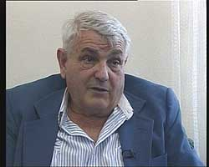
Vitomirović 1990.
Krajem 2002. Vitomirović je navodno istraživao i izlagao zloglasna ubojstva tri albansko-amerikanska brata, zvana Aron, Mehmet i Yili Bytygi. Usred stotina kosovskih Albanaca ubačenih u masovnu grobnicu širom raštrkanih lokacija za policijsku obuku u Srbiji, tijela braće su slučajno otkrivena. Njihovi ostaci su relativno dobro očuvani – svaki od njih je pronađen sa urednom rupom od metka na potiljku. Ovi mladi momci bili su američki državljani.
Dragan je objavio ovaj morbidni scenarij i čak objavio fotografije braće. Bio je to smio i provokativan poduhvat u zemlji gdje stari čuvari mašu znatnom količinom moći, pogotovo u sigurnosnim snagama države. Među ovim ljudima bio je Goran Radosavljević nadimka Guri. „Guri“ i dalje slobodan čovjek, ostaje do danas glavni sumnjivac odgovoran za smrt Bytygi braće. On je navodno u službi raznih sigurnosnih snaga stranih država.
Zatim bomba: Izenanda sredinom decembra 2002. navodi se da je Dragan Vitomirović ubijen u „automobilskoj nesreći“. Nekoliko novinarskih udruga tiho su zatražili nezavisnu istragu, te je Radio Slobodna Evropa kratko izložila, na albanskom jeziku, tvrdeći da je Vitomirović gurnut sa ceste kamionom koji je u vlasništvu srpskog ministarstva unutrašnjih poslova.
Ali, kao što se često događalo u Srbiji, stvar je brzo zataškana i zaboravljena. Toliko „automobilskih nesreća“ se koristilo za ubojstva – ili pokušaj ubojstva – mnogih drugih političkih disidenata. Taj isti tjedan kamion ministarstva unutrašnjih poslova navodno je udario u automobil koji je vozio Jovo Ćuruvija, brat od ubijenog novinara Slavka Ćuruvije. Za razliku od Dragana, Jovo je srećom preživio.
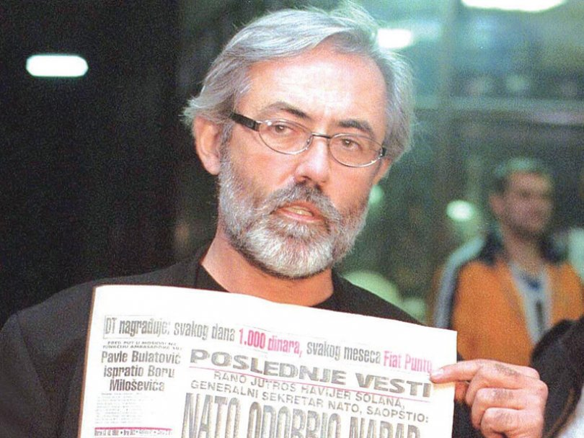
Slavko Ćuruvija, srpski novinar ubijen 1999.
Čistom slučajnošću, moje kolege i ja smo bili u Beogradu kasnije toga mjeseca, u posjeti uredu velikog borca za ljudska prava Sonje Biserko. Pitao sam je o sigurnosnoj situaciji vezano za Zorana Đinđića, srpskog pragmatičara, post-Miloševićog režima, reformistu premijera. Sonja je na trenutak zastala, zatim spomenula mali članak, pohranjen u nekim od njihovih novina, sugerirajući moguću prijetnju životu Zorana Đinđića i njegovim članovima obitelji.
Tada, sam brzo zaboravio upozorenja. Jedva da sam primjetio da se to navodilo sljedećeg februara, da je Đinđić tijesno pobjegao pokušaju ubojstva u kojem je kamion koji je vozio Dejan Milenković zvani Bagzi, član zloglasnog zemunskog klana (srpska organizirana kriminalna grupa) pokušavajući izgurati ministrovo auto sa ceste.
Najednom, 12.3.2003. tačno nakon tri mjeseca od Vitomirovićeve smrti, premijer Đinđić je ubijen. Upucan je i ubijen od velike snažne puške od zloglasnog Milorada Ulemeka, poznatog kao „Legija“ bliski suradnik „Gurija“. Za mnoge od nas, bio je šok da se desi nešto slično ubojstvu predsjednika Johna Kennedya iz 1963. Mnogi su vjerovali da se demokracija građanskog društva u Srbiji nikada nije oporavila.
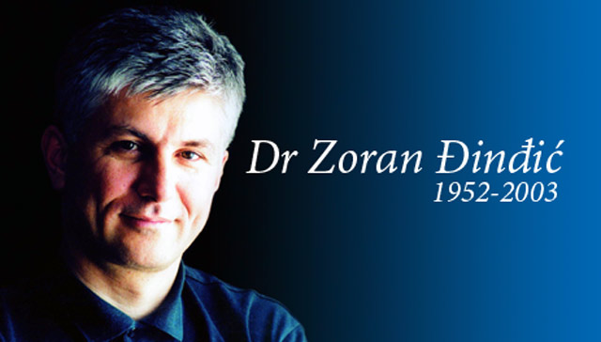
Srpski premijer Zoran Đinđić ubijen u martu 2003.
Nažalost, reporteru je bilo porebno dugo da složi sve tragove zajedno, da shvati kako je Dragan, veliki srpski zviždač, također ubijen praktično ugašen zbog svojih političkih neprijatelja – ista kriminalna grupa ultra-nacionalističke mafije odgovorne za toliko nesreća diljem bivše Jugoslavije.
Nedavno sam pitao Draganovog sina zašto prije nije pogurao za otvaranje cijele istragu o ubojstvu. „Smrt moga oca i ubojstvo Đinđića su bile preteške za mene“, priznao je Miljan „i bio sam veoma depresivan… nisam želio vjerovati u teoriju zavjere. Dragan je u biti imao problem sa srcem i visokim tlakom. Ali bilo je sumnjivo od samog početka. „Mislim da je ubijen, ne zbog „popravljanja“ njegovog auta (kao što je predlagano) nego guranjem sa ceste kamionom. Nemam čvrstih dokaza, samo dijelove slagalice. Imam određenu sumnju, ali je rano o tome govoriti.“
Miljan je dodao jedan detalj o očevoj sahrani. Po svemu sudeći u srpskoj pravoslavnoj tradiciji tijelo preminulog se obično postavlja u pravcu istoka, ali Draganovo je krenulo na svoju, definitivno nepravoslavni ritam. Prisjeća se Miljan,
„Samo da vam kažem kakav je on čovjek bio, Draganov grob u njegovom rodnom Zaječaru leži suprotno, prema njegovim željama. Tražio je da se preko njegovog lijesa stavi par dragih malih kamenčića koje je donio sa sobom iz Izraela.“
Teško je i zamisliti da Dragan, zviždač genocida, je praktično ušutkan, i da mi koji bi trebali znati bolje od njega smo gotovo dozvolili da se on – i njegovo ubojstva zaborave. Deceniju kasnije, vrijeme je da građani Srbije i svijet znaju i priznaju istinu prošlosti, ma kako neugodno moglo biti.
Ironično, tek kada sam počeo istraživati za ovaj članak, otkrio sam da je Draganov sin Miljan napisao knjigu, nedavno objavljenu u Srbiji, nazvana Duša na žici. Miljan tvrdi da je knjiga „inspirirana istinitom i nejverovatnom pričom čovjeka koji se borio sa vjetrenjačama cijelog svog života.“ Možemo se samo nadati da ovaj članak i Miljanov predvodnički novi uradak će pomoći da se započne prijeko potrebna diskusija, i na odgovarajući način obilježi fascinantni, hrabri i konačno istinski pravednik.
Kako današnja post-Miloševićeva Srbija ide na svom putu ka članstvu u EU, izvrsna je prilika – i odgovornost – da se suoči sa sveprisutnim i dugotrajnim nekažnjavanim ratnim zločinima. EU lideri mogu i moraju gajiti u Srbiji nezavisno, snažno i kritičko novinarstvo, zajedno sa slobodnim i potpuno funkcionirajućim pravosuđem. Dragan Vitomirović i mnogi njemu slični ne smiju umrijeti uzalud.
„Istina je neosporna. Zlo je može napasti, ignorancija joj se može narugati, ali na kraju, eto je.“
(Winston Churchill)
http://tacno.net/beograd/zvizdac-kako-je-covjek-koji-je-prezivio-holokaust-otkrio-genocid/

